Câu **1**: [VD]

Bạn hãy điền số thích hợp vào ô trống.  
Cho hình sau:  
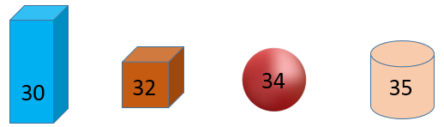  
Lấy số ghi trên khối trụ trừ số ghi trên khối cầu, rồi sau đó cộng với số ghi trên khối lập phương ta được kết quả là [[33]].

Lời giải:

**Bước 1:**

**Lí thuyết:**  
Khối cầu.  
  
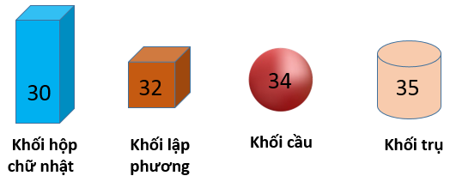  
Số ghi trên khối trụ là 35.  
Số ghi trên khối cầu là 34.  
Số ghi trên khối lập phương là 32.  
Lấy số ghi trên khối trụ trừ số ghi trên khối cầu, rồi sau đó cộng với số ghi trên khối lập phương ta được: 35 − 34 + 32 = 33 .  
Vậy số cần điền là 33.  
**Đáp án:**33.

Câu **2**: [VD]

Bạn hãy điền số thích hợp vào ô trống.  
Bạn Ánh và bạn Bình có các hình khối như sau:  
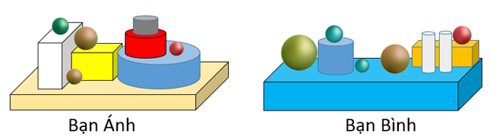  
Nếu Bình chuyển hết số khối cầu của mình cho Ánh thì Ánh có tất cả bao nhiêu khối cầu?  
Trả lời: [[9]] khối cầu.

Lời giải:

**Bước 1:**

**Lí thuyết:**  
Khối cầu.  
  
Quan sát hình ta thấy Ánh có 4 khối cầu và Bình có 5 khối cầu. Các khối cầu được đánh số như hình dưới đây:  
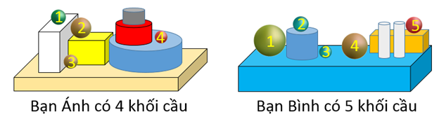  
Vậy nếu Bình chuyển hết số khối cầu của mình cho Ánh thì Ánh có tất cả số khối cầu là  
4 + 5 = 9 (khối cầu).  
Vậy số cần điền vào ô trống là 9.  
**Đáp án:**9.

Câu **3**: [VD]

Bạn hãy chọn đáp án đúng.  
Ánh có các hình khối như hình sau:  
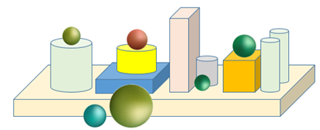  
Long cho Ánh 4 khối cầu và 5 khối trụ. Hỏi khi đó Ánh có tất cả bao nhiêu khối cầu và khối trụ?

A. 20 khối.

B. 15 khối. C. 18 khối. D. 21 khối.

Lời giải:

**Bước 1:**

**Lí thuyết:**  
Khối cầu.  
  
Hình trên có 6 khối cầu, được đánh số như hình dưới đây:  
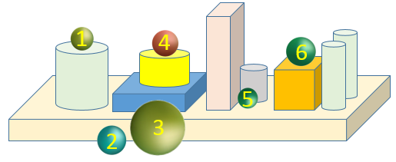  
Hình trên có 5 khối trụ, được đánh số như hình dưới đây:  
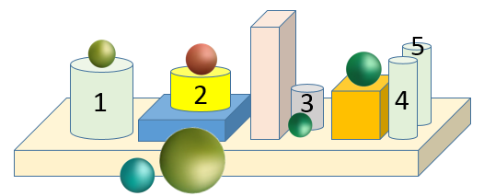  
Tổng số khối trụ và khối cầu trong hình trên là: 6 + 5 = 11 (khối).  
Sau khi Long cho Ánh 4 khối cầu và 5 khối trụ thì tổng số khối cầu và khối trụ Ánh có là: 11 + 4 + 5 = 15 + 5 = 20 (khối).  
Vậy đáp án đúng cần chọn là 20 khối.  
**Đáp án:**20 khối.

Câu **4**: [VD]

Bạn hãy chọn **tất cả**đáp án đúng.  
Cho hình dưới đây:  
Trong hình trên

A. Số khối cầu bằng số khối lập phương. B. Số khối cầu ít hơn số khối hộp chữ nhật.

C. Số khối trụ ít hơn số khối cầu.

D. Số khối cầu là số liền sau của số 5.

Lời giải:

**Bước 1:**

**Lí thuyết:**  
Khối cầu.  
  
Ta thấy:  
Số khối trụ trong hình trên là 2 , được đánh số như hình dưới đây:  
Số khối hộp chữ nhật trong hình trên là 5 , được đánh số như hình dưới đây:  
Số khối cầu trong hình trên là 6 , được đánh số như hình dưới đây:  
Số khối lập phương trong hình trên là 0.  
Vì 6 là số liền sau của 5 nên số khối cầu là số liền sau của số 5.  
Vì 6 > 0 nên số khối cầu nhiều hơn số khối lập phương.  
Vì 6 > 5 nên số khối cầu nhiều hơn số khối hộp chữ nhật.  
Vì 2 < 6 nên số khối trụ ít hơn số khối cầu.  
Vậy đáp án đúng là:  
Số khối trụ ít hơn số khối cầu.  
Số khối cầu là số liền sau của số 5.  
**Đáp án:**  
Số khối trụ ít hơn số khối cầu.  
Số khối cầu là số liền sau của số 5.

Câu **5**: [VD]

Bạn hãy chọn **tất cả**đáp án đúng.  
Cho hình sau:  
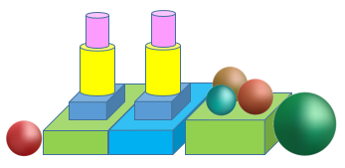  
Số khối cầu trong hình trên bằng kết quả của phép tính nào dưới đây?

A. 2×3.

B. 5×1.

C. 8:2.

D. 10:2.

Lời giải:

**Bước 1:**

**Lí thuyết:**  
Khối cầu.  
  
Hình trên có 5 khối cầu được đánh số như hình dưới đây:  
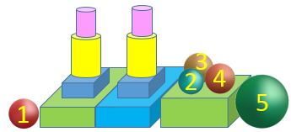  
  
Ta có 2 × 3 = 6 ; 5 × 1 = 5 ; 8 : 2 = 4 ; 10 : 2 = 5.  
Vậy số khối cầu trong hình trên bằng kết quả của phép tính 5 × 1 và 10 : 2.  
**Đáp án:**  
5 × 1.  
10 : 2.

Câu **6**: [VD]

Cho hình dưới đây:  
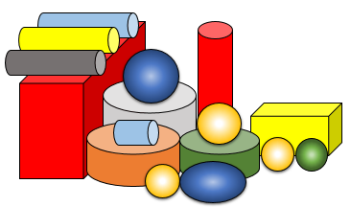  
Bạn hãy sắp xếp các loại hình khối sau theo thứ tự hình khối có số lượng **giảm dần**trong hình trên.

Khối trụ.

Khối cầu.

Khối hộp chữ nhật.

Lời giải:

**Bước 1:**

**Lý thuyết:**  
Khối cầu.  
  
Quan sát hình trên ta thấy:  
Hình đã cho có 8 khối trụ (được đánh dấu bởi các số từ 1 đến 8 ); 5 khối cầu (được đánh dấu bởi các số từ 9 đến 13 ) và 2 khối hộp chữ nhật (được đánh dấu bởi các số 14 ; 15 )  
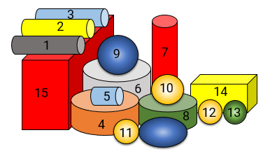  
Vì 8 > 5 > 2 nên thứ tự sắp xếp đúng là: khối trụ, khối cầu, khối hộp chữ nhật.  
**Đáp án:**  
Khối trụ.  
Khối cầu.  
Khối hộp chữ nhật.

Câu **7**: [VD]

Bạn hãy chọn đáp án đúng để điền vào ô trống.  
Bạn Minh có các hình khối như sau:  
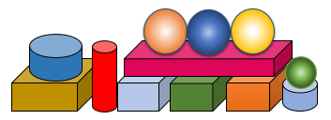  
Bạn Minh có số khối cầu [[nhiều hơn]] số khối trụ là [[1]] khối.

Lời giải:

**Bước 1:**

**Lý thuyết:**  
Khối cầu.  
  
Quan sát hình trên ta thấy: bạn Minh có 4 khối cầu (được đánh dấu bởi các số 1 ; 2 ; 3 ; 4 ) và 3 khối trụ (được đánh dấu bởi các số 5 ; 6 ; 7 ).  
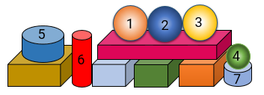  
Vì 4 > 3 nên bạn Minh có số khối cầu nhiều hơn số khối trụ là: 4 − 3 = 1 (khối).  
Vậy đáp án đúng cần chọn lần lượt là “nhiều hơn”, 1.  
**Đáp án:**  
nhiều hơn  
1

Câu **8**: [VD]

Bạn hãy chọn đáp án đúng.  
Trong rổ có 10 khối cầu, 12 khối trụ và 2 khối hộp chữ nhật. Bạn Lan đã dùng một số hình khối trong rổ để xếp thành hình dưới đây:  
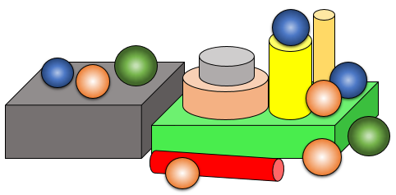  
Hỏi trong rổ còn lại bao nhiêu khối trụ và bao nhiêu khối cầu?

A. 1 khối cầu và 7 khối trụ.

B. 2 khối cầu và 8 khối trụ. C. 2 khối cầu và 7 khối trụ. D. 1 khối cầu và 8 khối trụ.

Lời giải:

**Bước 1:**

**Lý thuyết:**  
Khối cầu.  
  
Bạn Lan đã dùng 9 khối cầu (được đánh số từ 1 đến 9 ) và 5 khối trụ (được đánh số từ 10 đến 14 ) như hình dưới đây:  
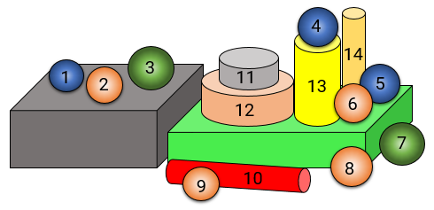  
Trong rổ còn lại số khối cầu là:  
10 − 9 = 1 (khối)  
Trong rổ còn lại số khối trụ là:  
12 − 5 = 7 (khối)  
Vậy đáp án đúng là: 1 khối cầu và 7 khối trụ.  
**Đáp án:**  
1 khối cầu và 7 khối trụ.

Câu **9**: [VD]

Bạn hãy chọn đáp án đúng.  
Bạn Nga và bạn Thanh có các hình khối như hình dưới đây:  
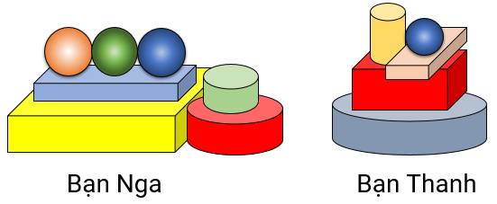  
Nếu bạn Hoa cho bạn Nga thêm 3 khối cầu và cho bạn Thanh thêm 4 khối cầu thì bạn nào có nhiều khối cầu hơn?

A. Bạn Thanh.

B. Bạn Nga.

Lời giải:

**Bước 1:**

**Lý thuyết:**  
Khối cầu.  
  
Lúc đầu, bạn Nga có 3 khối cầu được đánh dấu bởi các số 1 ; 2 ; 3 như hình dưới đây:  
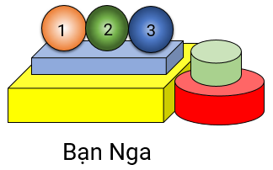  
Lúc đầu, bạn Thanh có 1 khối cầu được đánh số 1 như hình dưới đây:  
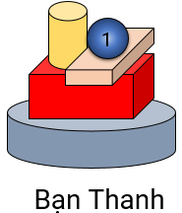  
Nếu bạn Hoa cho bạn Nga thêm 3 khối cầu thì bạn Nga có số khối cầu là:  
3 + 3 = 6 (khối)  
Nếu bạn Hoa cho bạn Thanh thêm 4 khối cầu thì bạn Thanh có số khối cầu là:  
1 + 4 = 5 (khối)  
Vì 6 > 5 nên bạn Nga có nhiều khối cầu hơn bạn Thanh.  
**Đáp án:**  
Bạn Nga.

Câu **10**: [VD]

Bạn hãy chọn đáp án đúng để điền vào ô trống.  
Cho hình dưới đây:  
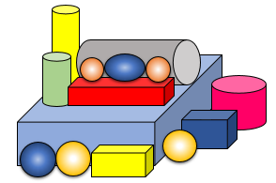  
Các khẳng định dưới đây đúng hay sai?  
(1) Hình đã cho có nhiều hơn 4 khối cầu. [[Đúng]]  
(2) Hình đã cho có 3 khối trụ. [[Sai]]  
(3) Hình đã cho có số khối cầu nhiều hơn số khối hộp chữ nhật là 2 khối. [[Sai]]

Lời giải:

**Bước 1:**

**Lý thuyết:**  
Khối cầu.  
  
Ta có hình sau:  
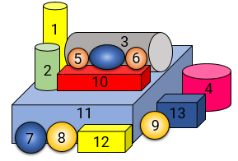  
Hình đã cho có 4 khối trụ (được đánh dấu bởi các số 1 ; 2 ; 3 ; 4 ), 5 khối cầu (được đánh dấu bởi các số từ 5 đến 9 ) và 4 khối hộp chữ nhật (được đánh dấu bởi các số 10 ; 11 ; 12 ; 13 ).  
Vì 5 > 4 nên hình đã cho có nhiều hơn 4 khối cầu.  
Do đó khẳng định (1) đúng.  
Vì 4 > 3 nên hình đã cho có nhiều hơn 3 khối trụ.  
Do đó khẳng định (2) sai.  
Vì 5 > 4 nên hình đã cho có số khối cầu nhiều hơn số khối hộp chữ nhật là: 5 − 4 = 1 (khối).  
Do đó khẳng định (3) sai.  
Vậy đáp án đúng cần chọn lần lượt là: Đúng – Sai – Sai.  
**Đáp án:**  
Đúng  
Sai  
Sai

Câu **11**: [VD]

Bạn hãy chọn đáp án đúng.  
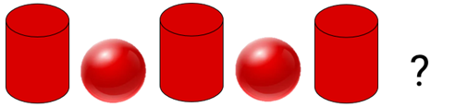  
Khối thích hợp đặt vào dấu hỏi chấm là:

A.

B.

Lời giải:

**Bước 1:**

**Lí thuyết:**  
Khối cầu.  
  
Quan sát hình đã cho, các khối được sắp xếp theo quy luật về hình dạng: Khối trụ rồi đến khối cầu.  
Do đó, khối thích hợp đặt vào dấu hỏi chấm là  
  
**Đáp án:**  


Câu **12**: [VD]

Bạn hãy chọn đáp án đúng.  
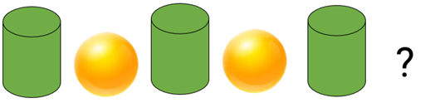  
Khối thích hợp đặt vào dấu hỏi chấm là:

A. Khối trụ màu xanh

B. Khối cầu màu vàng

C. Khối trụ màu vàng D. Khối cầu màu xanh

Lời giải:

**Bước 1:**

**Lí thuyết:**  
Khối cầu.  
  
Quan sát hình đã cho, các khối được sắp xếp theo quy luật: Khối trụ màu xanh rồi đến khối cầu màu vàng.  
Do đó, khối thích hợp đặt vào dấu hỏi chấm là  
  
**Đáp án:**Khối cầu màu vàng.

Câu **13**: [VD]

Bạn hãy điền số thích hợp vào ô trống.  
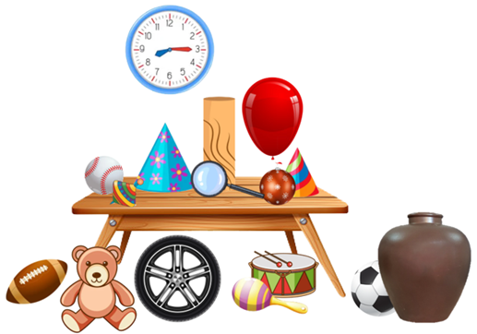  
Trên hình có bao nhiêu đồ vật có dạng khối cầu?  
Trả lời: [[3]] đồ vật.

Lời giải:

**Bước 1:**

**Lí thuyết:**  
Khối cầu.  
  
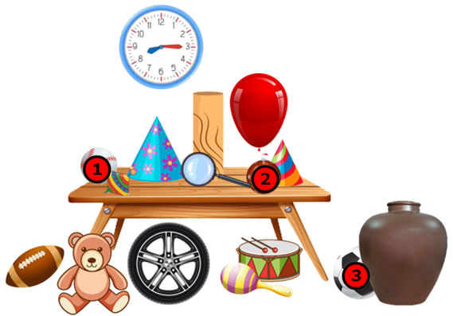  
Trên hình có 3 đồ vật có dạng khối cầu.  
**Đáp án:**3 .